Четкое понимание целевой аудитории – ключевой драйвер для бизнес-проекта. Не зная, к кому вы обращаетесь и для кого предназначены ваши услуги или товары, вы не сможете эффективно прорекламировать и продать их. Продукт, созданный «для всех», может оказаться продуктом «для никого».

Для составления портрета потенциального клиента существует ряд маркетинговых инструментов. Создание профиля потребителя помогает понять нужды предполагаемого клиента/покупателя/партнера, прорисовать конкретные черты его характера и обозначить жизненные приоритеты. Используя эти данные, вы можете грамотно составить коммерческое предложение и четко таргетировать его. Вы можете правильно разработать рекламную концепцию: не тратить средства на информирование потребительских групп, которых ваша продукция принципиально не может заинтересовать, а максимально сосредоточиться на целевой аудитории. Точно составленный портрет позволяет понять, как лучше общаться с потенциальными клиентами: доказать свое преимущество перед конкурентами строгим официальным языком цифр и логически выстроенных аргументов или неформально презентовать себя с помощью эффектных зрительных образов и врезающихся в память ассоциаций.

Что такое профиль потребителя?

Для построения успешной бизнес-модели необходимо определить оптимальные пути взаимодействия с потенциальными клиентами (заказчиками и покупателями). Изучив некую целевую аудиторию, можно выявить ряд ключевых характеристик, из которых и составляется профиль потребителя. Упорядочив эти данные, можно понять, какой продукт и какая функциональность ему необходимы и полезны; за что он действительно готов платить; как должно выглядеть ваше предложение (проект, товар и т. п.), чтобы привлечь потребителя.

Профиль потребителя можно условно разделить на две составляющие: это фактическая и поведенческая информация. Фактическая часть профиля – это социодемографические данные: имя, пол, возраст, образование, политические взгляды, религиозная лояльность, социальный статус, место проживания, семейное положение, финансовое состояние и прочее.

Эта информация позволяет правильно выстроить презентацию вашей продукции в зависимости от того, живет ваш потенциальный покупатель в мегаполисе или в селе, в частном доме или в квартире, работает по найму или управляет своим бизнесом, студент это или пенсионер. Анализ различных транзакций может наполнить эту часть профиля множеством полезных сведений. Например, потребитель Х пользуется множеством девайсов Apple, а потребитель Y – устройствами на софте Microsoft; потребитель Z заказывает продукты через Интернет, рассчитываясь электронными деньгами чаще, чем наличностью в ближайшем магазине.

Поведенческий фактор помогает понять привычки, мотивацию, круг интересов, проблемы, надежды и ожидания потребителя. Как именно человек делает выбор, что влияет на решение купить продукт или отказаться от покупки, какой параметр является главным (качество товара, известная марка, стоимость, мнение друзей и т. п.). Для  правильного определения этой важной части профиля потребителя полезно составить карту эмпатии.

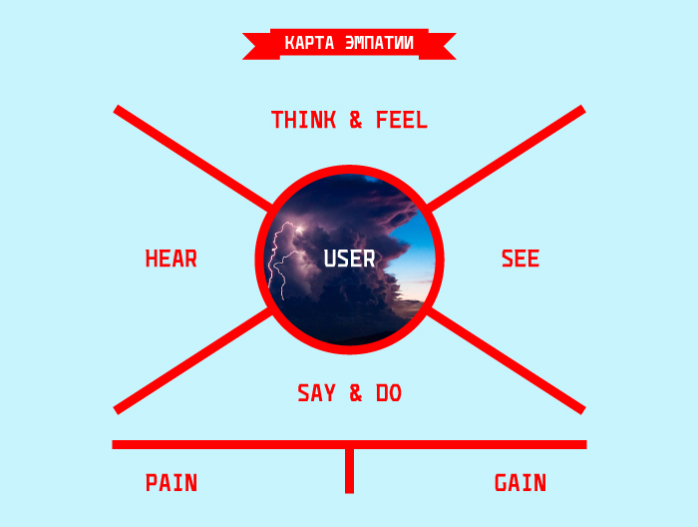

 Что такое карта эмпатии?

Эмпатия – это психологический термин, который отражает способность понимать чувства и настроения других людей. Это не просто эмоциональное сопереживание, а умение поставить себя на место другого и увидеть мир его глазами.

Карта эмпатии – это метод исследования целевой аудитории, разработанный компанией XPLANE. Из потребительских сегментов выбирают конкретных потребителей, с которыми проводится кропотливая работа: группа заполняет анкеты и проходит тестирование. При этом важно наблюдать за поведением каждого человека в группе и анализировать его слова и поступки, чтобы на основании всей этой информации составить полную картину.

Главная задача карты эмпатии – составить подробный портрет идеального потребителя для конкретного продукта. Она позволяет визуализировать идеи и взглянуть на продукт глазами потребителя. Вы поймете, способен ли ваш товар решить его проблемы, ведь если это не так, никакая реклама и вложения не сделают предложение убедительным для покупателя. Подобная карта может быть составлена как для реально существующего товара или услуги, так и для идеи продукта.

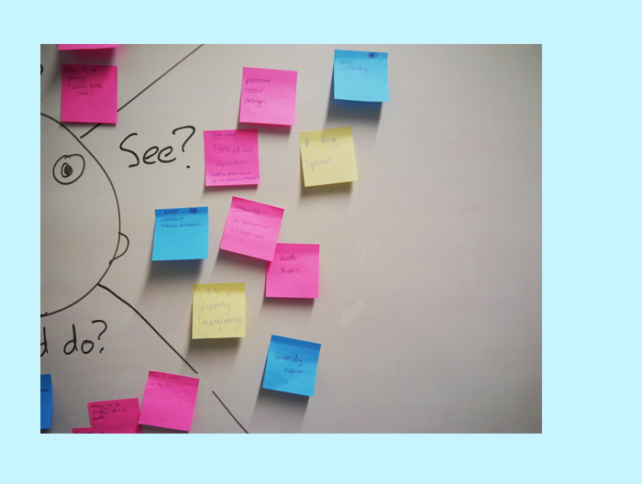

Карта эмпатии – это графическая схема, в центре которой располагается пользователь, выбранный вами из целевой аудитории. Вокруг него – шесть блоков:

  
**Думаю и чувствую (Think and Feel)**

* что человек знает о товаре/услуге/проблеме («продукте»);
* как он эмоционально относится к продукту;
* высказанные и невысказанные желания, связанные с продуктом;
* какие слова и поступки действительно трогают человека и оставляют след в его памяти;
* в каком эмоциональном настроении человек находится большую часть времени.

  
**Вижу (See)**

* в какой среде живет человек;
* какая информация о продукте к нему поступает из внешних источников;
* какие проблемы, связанные с продуктом, встречаются в его жизни;
* какие конкурирующие предложения он видит.

  **Слышу (Hear)**

* кто является авторитетом, влияющим на мнение человека (родители, муж/жена, коллеги, соседи);
* в какой степени человек подвержен влиянию авторитета;
* какие медиа сознательно или подсознательно воздействуют на него;
* что он слышит ежедневно.

**Говорю и делаю (Say and Do)**

* публичные высказывания потребителя о продукте (цитаты);
* источники и методы поиска информации о продукте;
* отношение к людям, уже купившим продукт;
* восприятие человека окружающими людьми, с которыми он говорит о продукте.

  
**Болевые точки (Pain)**

* с какими неудачами и разочарованиями сталкивался;
* «скользкие» темы, которые вызывают дискомфорт;
* существующие страхи, опасения, тревоги, которые могут стать причиной отказа потребителя от приобретения продукта;
* на какой риск он идет ради получения желаемого.

  
**Успехи и стремления (Gain)**

* к какой цели человек стремится и чего хочет достичь в итоге;
* по какому критерию оценивает успех;
* какими методами пользуется, идя к намеченной цели;
* что в продукте может заинтересовать потребителя как инструмент достижения этой цели.

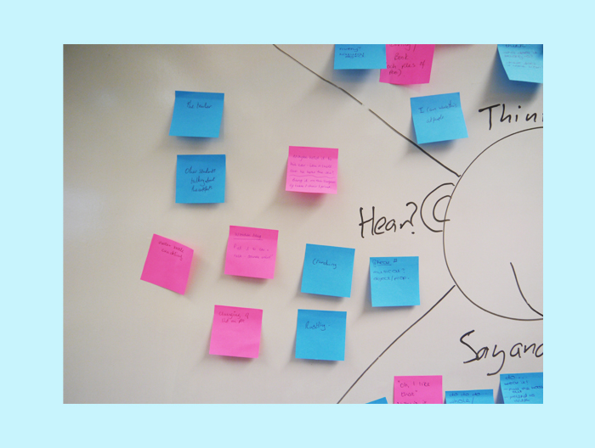

**Как получить все эти данные? В зависимости от продукта (товар, услуга, проект) используются разные методы сбора информации или их совокупность.**

* Анализ профилей в социальных сетях дает возможность изучить, в каких группах состоит потребитель, какие мероприятия посещает, какими событиями интересуется. Эти данные полезны для заполнения блока «говорю и делаю».
* Можно использовать интернет-опросы на официальном сайте продукта и опросы в социальных сетях. Если ваш товар уже существует на рынке, при проведении акций и распродаж можно просить покупателей заполнить анкеты.
* Хороший результат дает изучение специализированных форумов и интернет-сообществ, где люди общаются в неформальной манере. Из этих источников можно не только узнать официальные данные, но и понять эмоциональное отношение потребителя к продукту. То, что пишет сам человек, важно для заполнения блока «думаю и чувствую», а общая тематика, высказывания и настроение на форуме можно использовать для занесения информации в блок «слышу».
* Анализ медиасреды, в которой находится потребитель: наружная и телевизионная реклама, пресса и профессиональные издания, которые он получает. Это данные для заполнения блоков «вижу» и «слышу».
* Интервьюирование представителей целевой группы (блок «говорю и делаю»).
* В карту эмпатии обязательно внести личные наблюдения за потребителями и собственный опыт работы с ними. Иногда полезным будет наблюдение за успешными конкурентами и анализ полученной информации с адаптацией относительно собственной продукции.

В ходе исследований нужно изучить не только то, как потребители взаимодействуют с вашим продуктом, но и их отношение к той проблеме, которую этот товар решает.

*Например, вы занимаетесь производством зимней спортивной обуви. Представьте, что человек ничего не знает о производимых вами горнолыжных ботинках. Проанализируйте, чем он руководствуется, выбирая обувь и снаряжение, в каких условиях занимается лыжным спортом, является ли профессиональным спортсменом или любителем, какую сумму готов тратить на свое увлечение, как относится к новинкам на обувном рынке. Тщательный анализ этих и других данных позволит таким образом презентовать товар, чтобы человек увидел в нем решение своей проблемы, которая заключается в отсутствии обуви с определенным качеством, дизайном и ценой.*

Практическое применение

Сфера использования такой визуализации идей очень широка: от анализа целевой аудитории нового сайта, позволяющего понять, какая структура и способы подачи информации привлекут максимальное количество посетителей – до разработки рекламной стратегии при выпуске на рынок нового товара или проведения собеседования.

**Профиль потребителя дает конкретные инструменты, чтобы:**

* разработать понятную аргументацию;
* найти правильную форму подачи информации;
* определить время и место размещения рекламы.

Как использовать полученные данные на практике? Правильное представление о целевой аудитории помогает адекватно позиционировать новый продукт, грамотно проводить его рекламную кампанию, а значит, повышать уровень продаж. Анализ карты эмпатии покажет, в чем ваш продукт не соответствует требованиям или ожиданиям целевой аудитории и как этот недостаток исправить.

Блоки «вижу» и «слышу» позволяют определить оптимальные каналы распространения информации о вашем продукте. Особое внимание следует уделять последним двум блокам карты эмпатии: презентация вашего предложения должна развеять все сомнения и тревоги, заключенные в блоке «болевые точки», и максимально подчеркивать способность этого товара/услуги помочь в реализации целей из блока «успехи и стремления». Важно уделить внимание возможному конфликту между тем, что человек «говорит и делает» на публике, и тем, как он  «думает и чувствует» на самом деле.

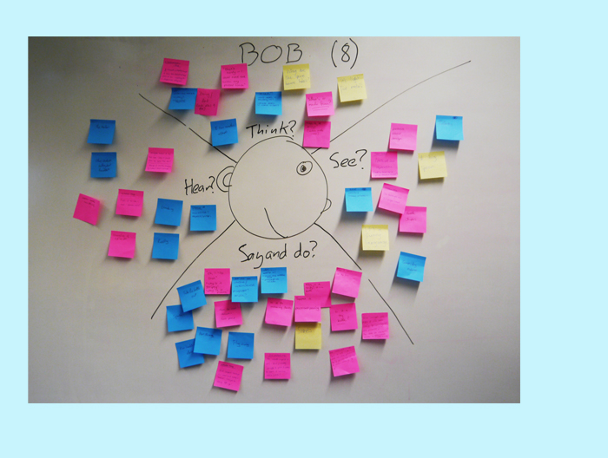

**Реальный кейс: составив карту эмпатии и профиль потребителей для новых смартфонов, производитель делает такой вывод.** *Целевая аудитория – это активные мужчины и женщины в возрасте от 18 до 55 лет с уровнем дохода «средний» и «выше среднего». Они интересуются новинками на рынке мобильных девайсов и стремятся быть в тренде. Они ценят стильный дизайн и удобство пользования мультимедийными возможностями. Им необходим стабильный доступ к Интернету для переписки и досуга в социальных сетях. Они знакомы с ноутбуками этого бренда и довольны их качеством, поэтому благосклонно воспринимают новые товары. По итогу этого исследования меняется слоган рекламной кампании – происходит смещение акцентов. Раньше компания позиционировалась как поставщик надежных портативных устройств, теперь же подчеркивается тот факт, что это продукция для людей действия. Иными словами, бренд не просто продает ноутбуки и смартфоны, но дает покупателям инструменты для достижения большего.*

Грамотное использование профиля потребителя, составленного на основе фактических данных и карты эмпатии, позволяет реализовать эффективную бизнес-модель, предложить клиентам продукт в таком виде, чтобы они не смогли отказаться от взаимодействия с брендом.